**Norma Leticia Moran Estrada**

**Puesto:**

Ama de casa

**Edad:**

40 años

**Nivel de educación:**

Preparatoria

**Canal favorito de comunicación:**

Teléfono

**Obtiene información a través de:**

Televisión (noticias)

Facebook

**Vive en:**

Ciudad de México, México

**Características:**

Es una persona ocupada, que le gusta estar segura y lucha por ser justo, piensa muy bien las cosas cuando hay problemas y le gusta salir de viaje.

**Coral Jiménez**

**Puesto:**

Empresaria – Dueña de un Restaurante

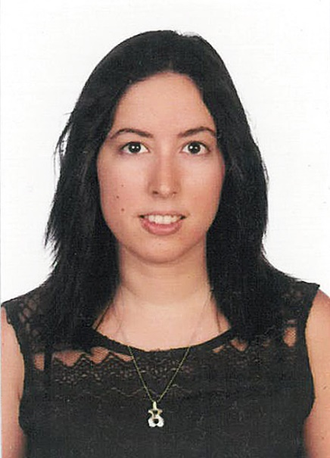**Edad:**

35 años

**Nivel de educación:**

Licenciatura

**Canal favorito de comunicación:**

Celular

Computadora

**Obtiene información a través de:**

Facebook

Instagram

Revistas

Páginas Web

**Vive en:**

Ciudad Guadalajara, Jalisco

**Características:**

Es amable, cordial, Divertida, que le gusta leer y buscar mucha información por internet, no le gusta meterse en problemas y le gusta estar al cuidado de su restaurante.